Родители и закон: все, что нужно знать о правах и обязанностях
Какие права закон устанавливает детям?
А родителям?
Не менее важно знать, какая ответственность лежит на вас согласно законодательству Российской Федерации.
Какие санкции могут быть применены за нарушения?
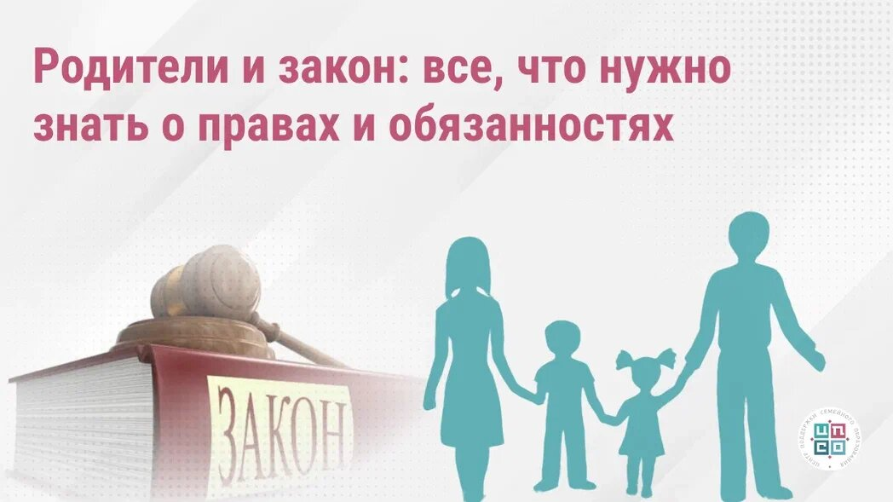

Родители и закон: все, что нужно знать о правах и обязанностях
Какие права закон устанавливает детям?
А родителям?
Не менее важно знать, какая ответственность лежит на вас согласно законодательству Российской Федерации.
Какие санкции могут быть применены за нарушения?

Права детей в семье
Установлены Семейным кодексом РФ.
Дети рассматриваются как самостоятельные участники отношений с отцом и матерью, другими родственниками.
Основные права ребенка
– право жить и воспитываться в семье (ст. 54 СК РФ);
– право знать своих родителей (ст. 7 Конвенции о правах ребенка);
– права на заботу со стороны своих родителей, предполагающее удовлетворение родителями жизненно важных интересов и потребностей ребенка, уважение его человеческого достоинства;
– право на совместное проживание с родителями другого государства (п. 2 ст. 20 Конвенции о правах ребенка);
– право на общение с родителями и другими родственниками (ст. 55 СК РФ);
– право на защиту своих прав и законных интересов (ст. 56 СК РФ);
– право выражать свое мнение (ст. 57 СК РФ);
– право на имя, отчество и фамилию (ст. 58 СК РФ).
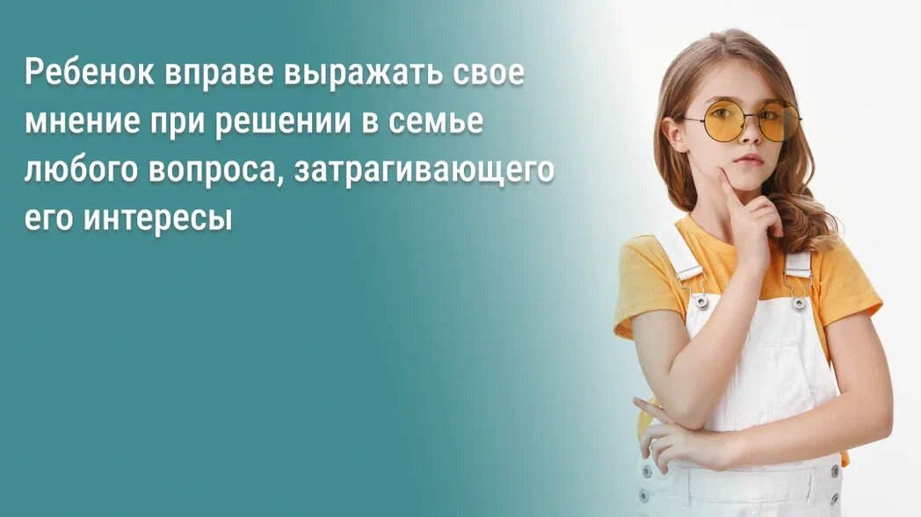
Статья 60 устанавливает имущественные права детей.
Права собственности на имущество своих родителей ребенок не имеет, как и родители – на имущество ребенка.

Ответственность родителей
Содержание прав и обязанностей родителей по воспитанию, образованию, защите прав и интересов детей, порядок выполнения родителями их обязанностей определяются ст.63-65, 137, 147, 150, 152 Семейного кодекса РФ.
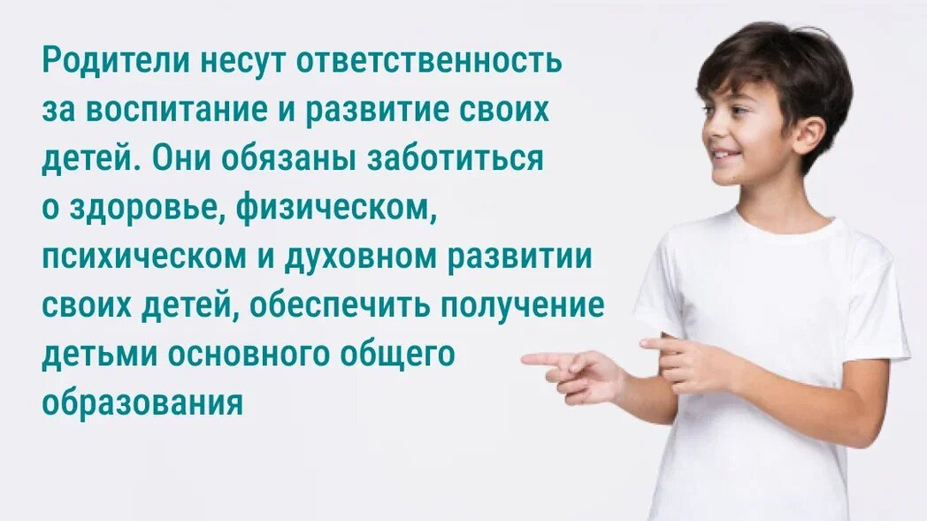
Отсутствие у родителей необходимых средств или занятость на работе не снимает с них ответственности за неисполнение обязанностей по воспитанию и содержанию несовершеннолетних детей.
Развод и раздельное проживание родителей не освобождает ни одного из них от выполнения родительских обязанностей.

Воспитание детей
Способы воспитания детей должны исключать пренебрежительное, жестокое, грубое, унижающее человеческое достоинство обращение, оскорбление или эксплуатацию детей.
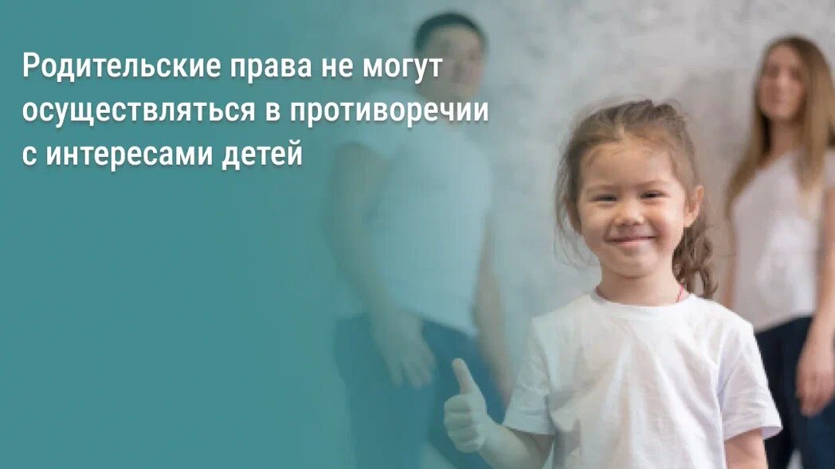

Права и обязанности родителей
Оба родителя в равной мере обладают правами и имеют равные обязанности в отношении детей.
Права и обязанности ограничены во времени, поскольку при возникновении у ребенка полной дееспособности они прекращаются.
При осуществлении родительских прав и обязанностей должны сочетаться интересы родителей.
Осуществление родителями своих прав одновременно являются их обязанностью.

Личные права и обязанности родителей
– родители имеют право и одновременно обязаны воспитывать своих детей, выбирая приемы и способы их воспитания;
– родители имеют преимущественное право на воспитание своих детей перед всеми другими лицами, включая и близких родственников ребенка;
– родители с учетом мнения своих детей имеют право выбора образовательного учреждения и формы обучения детей до получения ими основного общего образования;
– родители имеют право и обязаны защищать интересы детей во всех инстанциях без специальных полномочий на такие действия;
– родители имеют право требовать возврата своего ребенка от любого лица, удерживающего его не на основании закона или вступившего в законную силу судебного решения;
– родитель, проживающий отдельно от ребенка, имеет право на общение с ребенком, участие в его воспитании и решение вопросов получения ребенком образования, а родитель, с которым проживает ребенок, не должен препятствовать реализации этого права, если не докажет в судебном порядке, что реализация своего права отдельно проживающим родителем наносит вред здоровью ребенка;
– родитель, проживающий отдельно от ребенка, имеет право на получение полной информации о нем из воспитательных, лечебных, учреждений социальной защиты и любых других.
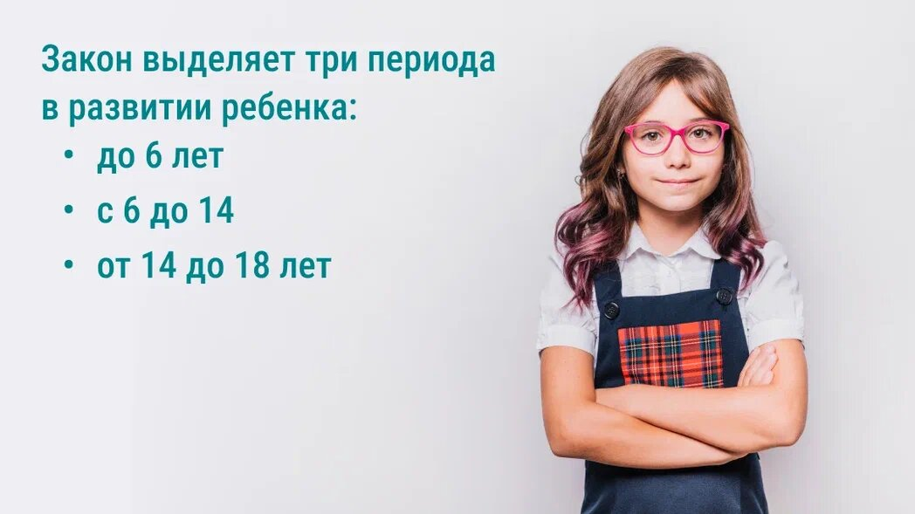

Санкции к родителям
Ст.5.35 КОАП РФ
Неисполнение или ненадлежащее исполнение родителями или иными законными представителями несовершеннолетних обязанностей по содержанию, воспитанию, обучению, защите прав и интересов несовершеннолетних – влечет предупреждение или наложение административного штрафа в размере от одного до пяти минимальных размеров оплаты труда.
Ст.20.22 КОАП РФ
Появление в состоянии опьянения несовершеннолетних, а равно распитие ими алкогольной и спиртсодержащей продукции, потребление ими наркотических средств или психотропных веществ в общественных местах.
Влечет наложение административного штрафа на родителей или иных законных представителей несовершеннолетних в размере от трех до пяти минимальных размеров оплаты труда.
Ст.156 УК РФ
Неисполнение обязанностей по воспитанию несовершеннолетнего.
Неисполнение или ненадлежащее исполнение обязанностей по воспитанию несовершеннолетнего родителем или иным лицом, на которое возложены эти обязанности, а равно педагогом или другим работником образовательного, воспитательного, лечебного либо иного учреждения, обязанного осуществлять надзор за несовершеннолетним, если это деяние соединено с жестоким обращением с несовершеннолетним, - наказывается штрафом в размере до сорока тысяч рублей или в размере заработной платы или иного дохода осужденного за период до трех месяцев, либо лишением права занимать определенные должности или заниматься определенной деятельностью на срок до трех лет, либо обязательными работами на срок до ста восьмидесяти часов, либо исправительными работами на срок до одного года, либо ограничением свободы на срок до трех лет.
Преступление состоит в невыполнении или ненадлежащем выполнении обязанности заботиться о воспитании несовершеннолетнего, грубо нарушающих его права и свободы, в сочетании с жестоким обращением с несовершеннолетним.

Под жестоким обращением понимается:
– лишение питания, одежды, обуви, грубое нарушение режима дня, обусловленного психофизическими потребностями ребенка определенного возраста, лишение сна, отдыха,
– невыполнение элементарных гигиенических норм,
– невыполнение рекомендаций и предписаний врача по лечению ребенка, отказ или уклонение от оказания необходимой медицинской помощи ребенку,
– активные действия, грубо попирающие основные права и интересы ребенка, состоящие в применении к нему недопустимых методов воспитания и обращения: все виды физического, психического и эмоционального насилия над детьми, предъявление явно завышенных требований к ребенку, демонстрация нелюбви, неприязни к нему,
– систематическое проявление физического и психического насилия к близким родственникам ребенка (например, избиение матери в присутствии детей).
Любые действия родителей, связанные с неисполнением обязанностей по обучению и воспитанию, наносящие вред психическому и физическому здоровью ребенка, причиняющие ему нравственные и физические страдания, можно считать жестокими.

